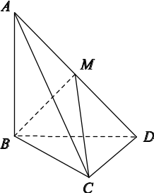
每日两题（20141230）

1． 如图所示，三棱锥A BCD中，AB⊥平面BCD，CD⊥BD.
(1)求证：CD⊥平面ABD；
(2)若AB＝BD＝CD＝1，M为AD中点，求三棱锥A MBC的体积．

2． 已知曲线Γ上的点到点F(0，1)的距离比它到直线y＝－3的距离小2.
(1)求曲线Γ的方程．
(2)曲线Γ在点P处的切线l与x轴交于点A，直线y＝3分别与直线l及y轴交于点M，N.以MN为直径作圆C，过点A作圆C的切线，切点为B.试探究：当点P在曲线Γ上运动(点P与原点不重合)时，线段AB的长度是否发生变化？证明你的结论．
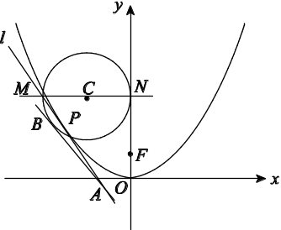

每日两题（20141230）2014·福建卷(文科数学)

1． 如图所示，三棱锥A BCD中，AB⊥平面BCD，CD⊥BD.
(1)求证：CD⊥平面ABD；
(2)若AB＝BD＝CD＝1，M为AD中点，求三棱锥A MBC的体积．

2． 已知曲线Γ上的点到点F(0，1)的距离比它到直线y＝－3的距离小2.
(1)求曲线Γ的方程．
(2)曲线Γ在点P处的切线l与x轴交于点A，直线y＝3分别与直线l及y轴交于点M，N.以MN为直径作圆C，过点A作圆C的切线，切点为B.试探究：当点P在曲线Γ上运动(点P与原点不重合)时，线段AB的长度是否发生变化？证明你的结论．

